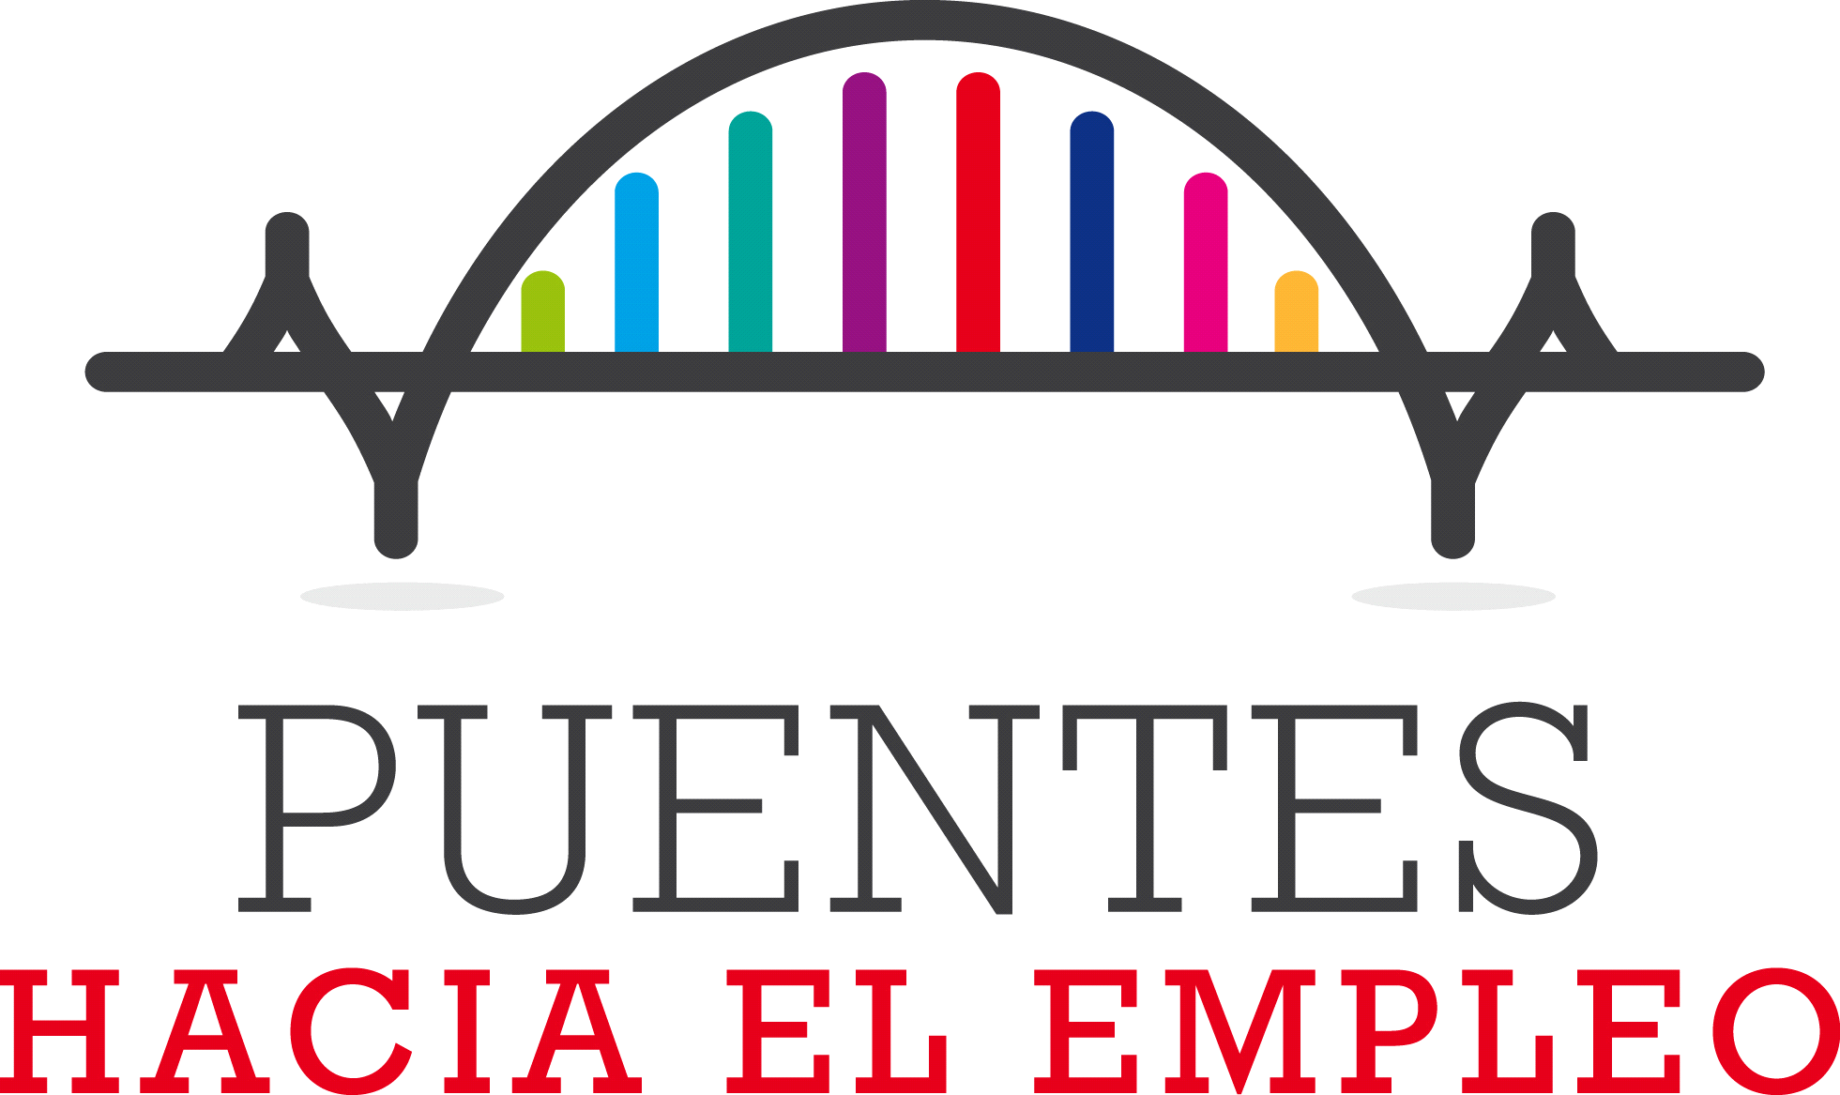
FICHA DE INSCRIPCION

Jornada: “Igualdad como apuesta ante la nueva normalidad”.
21 DE OCTUBRE DE 2020
HORARIO: DE 09.30 a 11.30 H
LUGAR: Parque tecnológico WALQA. Salón de actos EDIFICIO Félix de Azara.

NOMBRE Y APELLIDOS
FECHA DE NACIMIENTO
DNI/NIF
EMPRESA/ENTIDAD A LA QUE REPRESENTA
ASISTENCIA: PRESENCIAL / ONLINE
TELEFONO
E-MAIL
Plazo de inscripción hasta el 16 de OCTUBRE de 2020.
Remitir la inscripción a: alejandro.miguel@cruzroja.es
Las inscripciones para la asistencia online recibirán por adelantado un email con el link.
COLABORA:  



Los datos aportados con su consentimiento en este formulario, se incorporan para su tratamiento a un fichero de Cruz Roja Española, CIF: Q2866001G, con la finalidad de gestionar y formalizar su inscripción a nuestros actividades. Para obtener información adicional sobre la política de privacidad y protección de datos de Cruz Roja Española visite nuestra pág. web w ww.cruzroja.es Puede ejercer los derechos de acceso, rectificación, cancelación, posición así como los contenidos en el Capítulo III del Reglamento (UE) 2016/679, en la dirección de correo d po@cruzroja.es HYPERLINK "mailto:po@cruzroja.es" HYPERLINK "mailto:po@cruzroja.es" HYPERLINK "mailto:po@cruzroja.es" previa acreditación de su identidad. De conformidad con la LSSI podrá darse de baja para no recibir informaciones que no sean de su interés, enviando la palabra BAJA a las siguientes direcciones: correo electrónico: d po@cruzroja.es ; correo postal: Cruz Roja Española, att. DPO, Av. Reina Victoria 26-28 28003 Madrid.

